FRANÇAIS
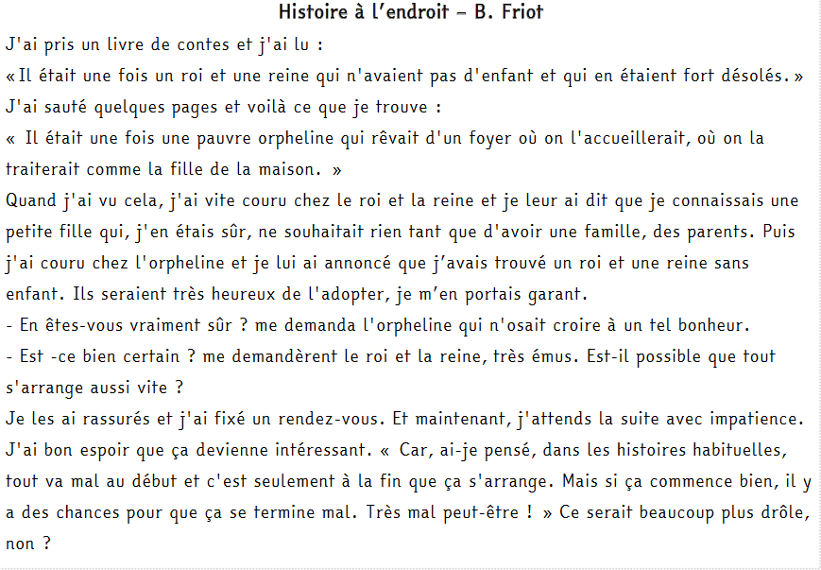
Lis le texte à haute voix et chronomètre-toi.

Écris les temps réalisés :
Quelle rencontre organise le narrateur ?
………………………………………………………………………………………………………………………………………………………………………
………………………………………………………………………………………………………………………………………………………………………
Pourquoi le narrateur souhaite-t-il arranger la situation rapidement ?
…………………………………………………………………………………………………………………………………………………………………………
Complète le tableau en trouvant dans le texte un exemple pour chaque nature de mots.

Conjugue le verbe « courir » au passé composé. Pour t’aider : https://huit.re/aidepc
J’……………………………………………………… Nous…………………………………………………………
Tu…………………………………………………… Vous…………………………………………………………
Il/elle……………………………………………… Ils/elles……………………………………………………

Ci-dessous, dessine une illustration pour cette histoire.

